■防災気象講演会「火山噴火災害への備え」を開催します

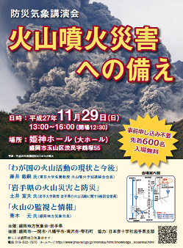
昨年9月に発生した御嶽山の火山噴火や全国各地の火山活動の高まりにより、噴火災害について、いっそう関心が高まっております。
この度、岩手県盛岡市において「火山噴火災害への備え」と題し、防災気象講演会を開催いたします。わが国の火山活動や噴火予知の現状、岩手県内の活火山の特徴を知り、火山噴火災害への備えを確認してみませんか。
事前申込不要で、入場も無料となっております。多くの方のお越しをお待ち申し上げております。
【日時】
平成27年11月29日（日）13:00～16:00（開場12:30）
【会場】
姫神ホール（大ホール）
（岩手県盛岡市玉山区渋民字鶴塚55）
【講演会に関するお問い合わせ先】
盛岡地方気象台
℡：019-622-7870

【講演の演題と講師】
「わが国の火山活動の現状と今後」
東京大学名誉教授 火山噴火予知連絡会会長 藤井 敏嗣

「岩手県の火山災害と防災」
岩手大学教育学部教授 岩手県の火山活動に関する検討会委員 土井 宣夫

「火山の監視と情報」
盛岡地方気象台長 青木 元

